Проект вносится
Администрацией города

МУНИЦИПАЛЬНОЕ ОБРАЗОВАНИЕ
ГОРОДСКОЙ ОКРУГ СУРГУТ
ХАНТЫ-МАНСИЙСКОГО АВТОНОМНОГО ОКРУГА - ЮГРЫ

ДУМА ГОРОДА СУРГУТА

РЕШЕНИЕ

«___»______________20__ г. № _________

О внесении изменения
в решение Думы города
от 26.12.2017 № 206-VI ДГ
«О Правилах благоустройства
территории города Сургута»

В соответствии с Федеральными законами от 06.10.2003 № 131-ФЗ
«Об общих принципах организации местного самоуправления в Российской Федерации», от 31 июля 2020 г. № 247-ФЗ «Об обязательных требованиях
в Российской Федерации», статьей 31 Устава муниципального образования городской округ Сургут Ханты-Мансийского автономного округа – Югры, постановления Главы города от 11.02.2022 № 25 «Об утверждении порядка установления и оценки применения обязательных требований, устанавливаемых муниципальными нормативными правовыми актами» Дума города РЕШИЛА:

- Внести в решение Думы города от 26.12.2017 № 206-VI ДГ
«О Правилах благоустройства территории города Сургута» (в редакции
от 05.10.2022 № 206-VII ДГ) следующие изменения:
1) часть 5 статьи 11 приложения к решению изложить в следующей редакции:
«5. Строительство и установка ограждений по границам образованных земельных участков, а также в границах образованного земельного участка с целью ограничения доступа на территорию (за исключением: ограждений, предусмотренных проектной документацией по строительству объектов и строящихся на основании разрешения на строительство; дорожных и пешеходных ограждений в границах улиц и дорог города; ограждений на внутридворовых территориях), осуществляется при наличии решения собственника земельного участка на основании согласования с департаментом архитектуры и градостроительства Администрации города, а также с департаментом городского хозяйства Администрации города при наличии зелёных насаждений (в случае наличия инженерных сетей - с эксплуатирующими организациями) проекта в порядке, установленном муниципальным правовым актом.»;
2) часть 8 статьи 11 приложения к решению изложить в следующей редакции:
«8) Проектирование ограждений производится в зависимости от их местоположения и назначения согласно действующим государственным стандартам, нормам и правилам, каталогам сертифицированных изделий, проектам индивидуального проектирования. При проектировании ограждений должны быть выполнены следующие требования: разработку проектных решений ограждений необходимо осуществлять в соответствии с назначением и планировкой объекта благоустройства, цветовое решение ограждений следует проектировать в соответствии с приложением 10 к настоящим Правилам. Проектные решения по установке ограждений должны быть выполнены на подеревной топографической съемке. При наличии переселений линии установки ограждения и подземных инженерных сетей необходимо получить согласование правообладателя пересекаемых подземных инженерных сетей.»;
3) часть 12 статьи 11 приложения к решению изложить в следующей редакции:
«12) При установке ограждений в местах пересечения с подземными сооружениями следует предусматривать съемные конструкции ограждений, которые позволяют производить беспрепятственно ремонтные или строительные работы.»;
4) статью 11 приложения к решению дополнить частью 19:
«19. Содержание ограждений земельных участков в исправном состоянии (ремонт, покраска, замена) осуществляется их правообладателями или правообладателем земельного участка, на котором расположены ограждения.»;
5) статью 11 приложения к решению дополнить частью 20:
«20. Требования к размещению декоративных и защитных ограждений:
- перепадам высот рельефа высотой более 1 м и откосам высотой более 2 м следует предусматривать ограждение высотой 1,2 м.;
- участки дорог городских улиц, для которых не требуется установка направляющего ограждения, должны быть выполнены с ограждением из живой изгороди, на основании технических условий, выданных уполномоченным органом по вопросам городского озеленения.»;
6) дополнить Правила благоустройства территории города Сургута приложением 10 согласно приложению 1 к настоящему решению.
2. Настоящее решение вступает в силу 01 сентября 2023 года.

Председатель Думы города  __________________М.Н. Слепов  «_____»_________________2022 | Глава города  ________________А.С. Филатов  «_____»_______________2022

Приложение 1 к Решению

«Приложение 10
к Правилам распространения
наружной рекламы
на территории города Сургута

Типы ограждений

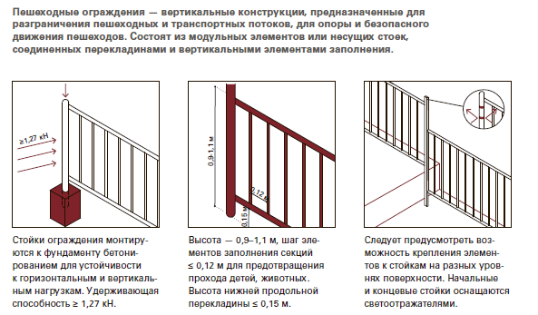

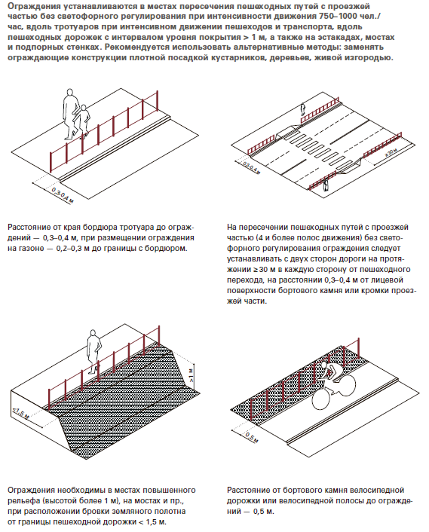

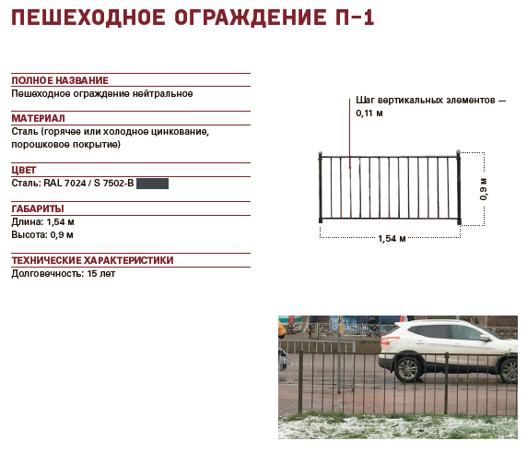

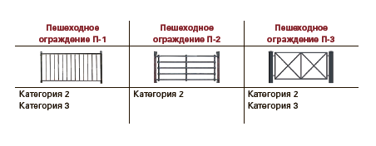

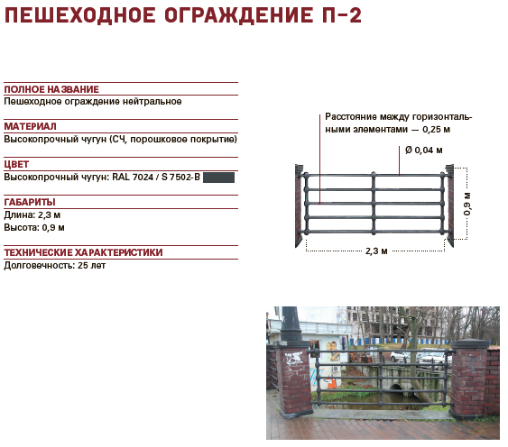

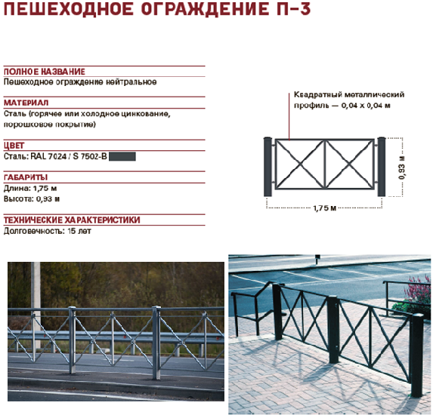
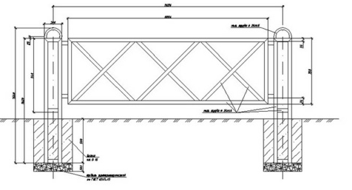
Рекомендованные типы ограждений для жилой застройки

